MOYENNE SECTION : MATHS
Prolonger les activités de la semaine dernière :
JEU DE KIM :
A continuer en augmentant le nombre d’objets jusqu’à 6, selon le rythme de l’enfant.
ALGORITHME :
Créer des algorithmes de plus en plus complexes :
Exemple : 1 perle orange, 2 perles bleues, 3 perles vertes, 4 perles roses, 5 perles rouges, 6 perles blanches ; et on recommence…
NUMERATION :
JEU DU MEMORY DES CHIFFRES.
Intention Pédagogique : Renforcer la connaissance des chiffres.
Matériel : Feuille de papier épais, crayon papier, feutre, ciseaux.
Préparation :
Découper 18 cartes de 5X5 cm. Ecrire un chiffre de 1 à 9 sur chaque carte, de façon à créer des paires. L’enfant peut participer à l’écriture des chiffres de 1 à 6 en s’aidant de modèles.
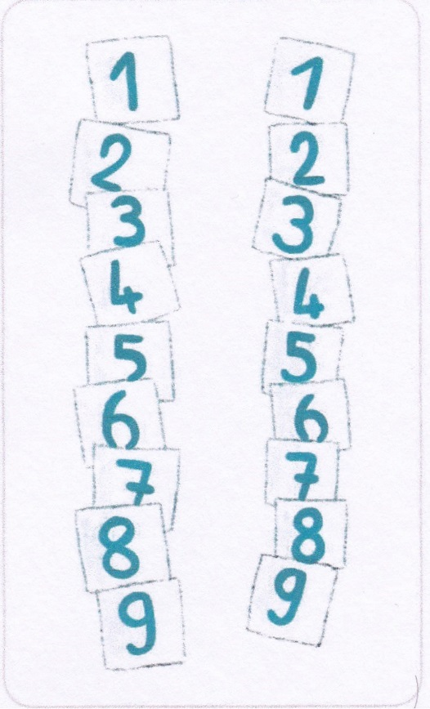

But du jeu : Accumuler le plus de paires possibles.
Nombre de joueurs : 2 à 4
Règle du jeu :
1/ Etaler les cartes face cachée sur la table.
2/ Le premier joueur retourne 2 cartes.
Si le même chiffre est inscrit sur les 2 cartes, le joueur les garde et en retourne à nouveau 2.
Si les cartes ne sont pas identiques, le joueur les replace à l’endroit où elles étaient, et c’est au joueur suivant d’en retourner d’autres.
Il faudra se souvenir de l’emplacement des cartes déjà retournées pour les retrouver et compléter une paire.

